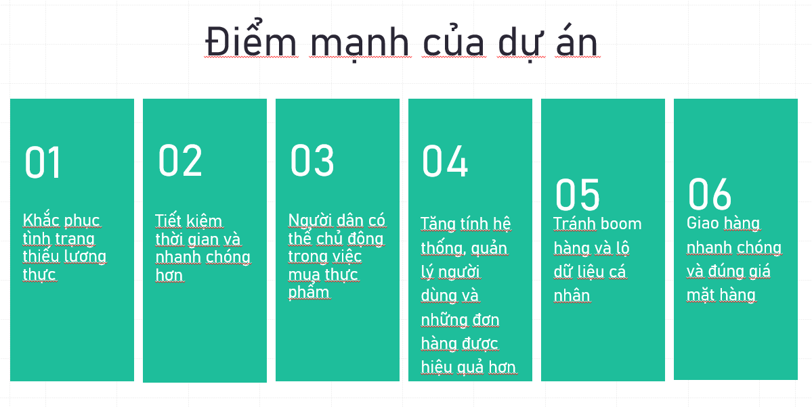

CÁC SỐ 01...05 NẰM Ở GIỮA

NỘI DUNG CHI TIẾT CÁCH NHAU LINE 1.2

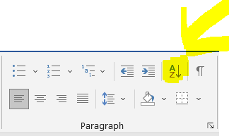



Nội dung “Để đáp ứng nhu cầu sử dụng của người dùng “ mình thấy chưa hợp lí lắm vì không thấy nó nhược điểm gì cả ấy @@

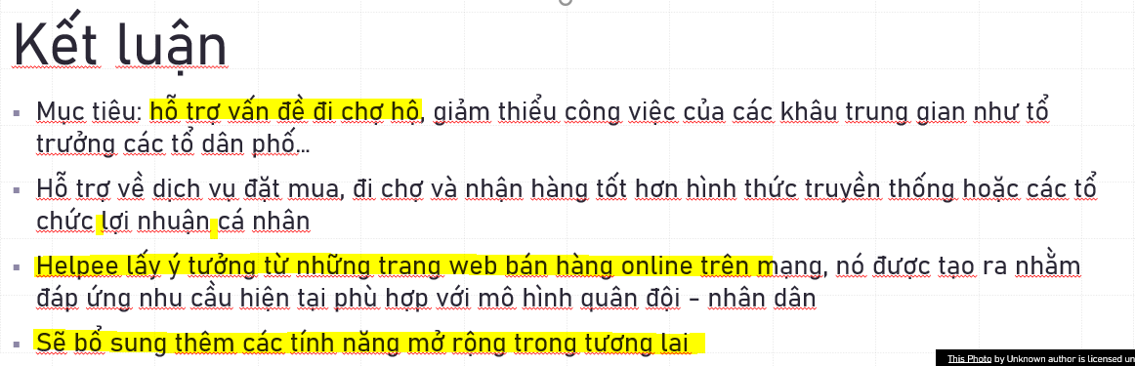

Mình chưa phát triển dự án, đang trong quá trình phân tích nên không thể nói mở rộng trong tương lai

Helpee chỉ tham khảo ý tưởng từ các bản sản phẩm đã có của các tổ chức cá nhân như => hiểu được những nhược điểm còn tồn động => đã bổ sung các giải pháp vượt trội hơn hết

Hổ trợ các vấn đề liên quan về đi chợ hộ như giảm thiểu công việc của các khâu…

TÌNH TRẠNG ĐỀ TÀI

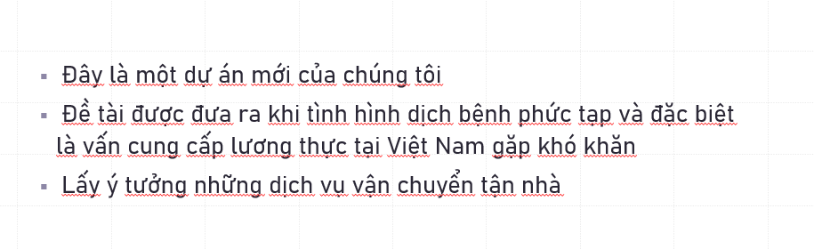

Cần chú ý:

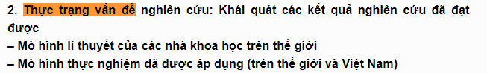

Mình nghĩ thực trạng đề tài này chắc không cần thiết, nếu sợ k đủ thời gian trình bày, thuyết trình có thể bỏ qua phần này đi

TỔNG QUAN QUÁ TRÌNH NGHIÊN CỨU

d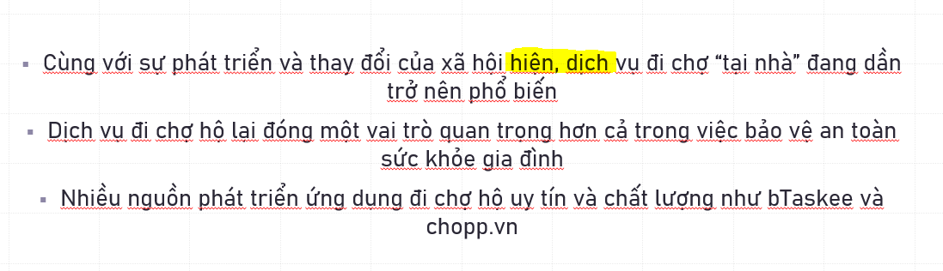

Cùng với sự phát triển và thay đổi của xã hội => dịch vụ này trở nên phổ biến.. =>

Đây cũng là một nguồn tham khảo lớn cho việc thu thập hầu hết từ các dự án khác đã triển khai => thu thập các nhược điểm và ưu điểm của các dự án đó

* Chúng tôi đã tích hợp các ưu điểm của họ và cố gắng, đưa ra giải pháp cho các vấn đề, nhược điểm mà các dự án khác đang tồn động

Quá trình nghiên cứu chỉ bao quanh, liên quan đến các vấn đề về dự án thôi nên nếu mình nói nhiều nguồn phát triển ứng dụng đi chợ hộ uy tính.. thì có thể nói đã tham khảo từ những trang này hoặc như nào đó

Còn mình đã khen họ uy tính và chất lượng mà k đưa ra nhược điểm, k đưa ra cái lợi thế, cái mà mình hơn họ thì sao cạnh tranh khi dự án mình tung ra cho người dùng. Đúng hong?

NỘI DUNG VÀ PHƯƠNG ÁN TỔ CHỨC THỰC HIỆN ĐỀ TÀI

Trước khi nói đến công nghệ:

Cần nói nhắc lại về vấn đề giải quyết để nhấn mạnh phương án, hay cách giải quyết cho vấn đề đó

Ví dụ như gặp mặt trực tiếp để nói chuyện gặp nguy hiểm nếu k chú ý khoảng cách, k an toàn tuyệt đối.. hoặc sử dụng số điện thoại để gọi=> tốn thêm chi phí. => Tích hợp mạng xã hội như Facebook hoặc tự tạo ra messenger để trao đổi thông tin giữa người mua hộ với người bán

Cho đến nay, một số dự án khác của các tổ chức khác xãy ra vấn đề phát sinh là bùng hàng, bom hàng => Nhìn nhận được nhược điểm, Chúng tôi đã thu thập thông tin chặt chẽ từ các dự án của các tổ chức đó, đưa ra giải pháp cho vấn đề này là: chúng tôi đã đưa ra các chính sách mà khách hàng phải đồng ý nếu họ sử dụng dịch vụ của chúng tôi. Nếu bùng hàng => Phạt, chặn…

Giải quyết vấn đề quá tải quá sức đối với người đi chợ hộ => Chia các xóm nhỏ, ngày mua cho xóm A sẽ đủ ăn cho 5 ngày, 5 ngày sau sẽ mua cho các xóm khác. Mô hình này sẽ lặp đi lặp lại. Thời gian (5 ngày) cho phép được chỉnh sửa.

Dự án của tổ chức khác chưa nhận được thông tin của người dùng như việc đống góp ý kiến, phản hồi hoặc báo cáo.. => Helpee đã bổ sung như này như kia.. như tích hợp thêm tín năng này

Sau đó mới nói về vấn đề công nghệ

Hiện nay, các ứng dụng trên thiết bị di động, các software trên thiết bị máy tính, cùng với các website là các cách thức dễ tiếp cận, gần gũi với người dùng nhất.

Nếu tạo app => tốn thời gian, công sức, không thể chạy trên nhiều thiết bị mà phải tạo từng app, từng software cho từng thiết bị, từng hệ điều hành.

* Chính vì thế, đây là lí do chọn website, Hổ trợ mọi nền tảng từ thiết bị máy tính, mobile, cũng như các hệ điều hành khác, các thiết bị khác (như tablet..) một cách dễ dàng

Nếu chọn website thì dùng những cái gì?

Sau đó mới nói công nghệ.. dùng này dùng kia

Bổ sung: Vì sao chọn công nghệ VueJS => Cộng đồng lớn giúp cho việc giải quyết các vấn đề khó khăn trong quá trình sử dụng để phát triển dự án. Dễ sử dụng, dễ bảo trì và triển khai. tailwindcss hoặc bootstrap 4 nhằm mục đích cho việc thiết kế nhanh giao diện => Hạn chế làm mất thời gian

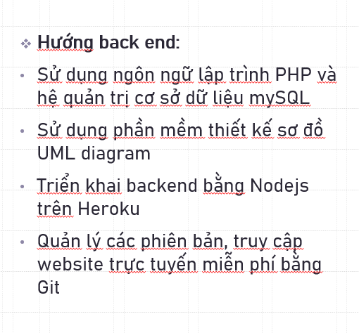

Công nghệ backend mình chỉ nói 1 trong 2 cái thôi

1 là PHP/ mySQL, 2 là Nodejs trên Heroku.. chọn 1 cái và đưa 1 cái còn lại vào phần dự phòng.

Đồng thời đưa mockAPI vào phần dự phòng

mockAPI nhằm mục đích thiết kế, lưu trữ dữ liệu, dễ dàng giao tiếp với front end mà không cần triển khai Back end nhiều.

Tính năng có thể thêm trong tương lai:

(Ý kiến của mẹ mình)

